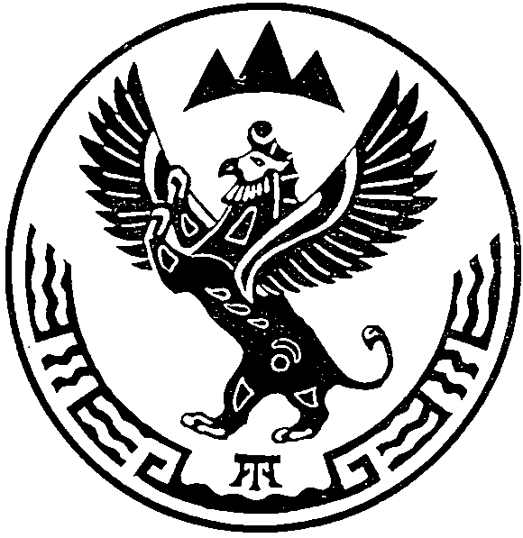
МИНИСТЕРСТВО  ПРИРОДНЫХ РЕСУРСОВ,  ЭКОЛОГИИ И ТУРИЗМА РЕСПУБЛИКИ АЛТАЙ  (Минприроды РА) |  |  |  |  | АЛТАЙ РЕСПУБЛИКАНЫҤ  АР-БӰТКЕН БАЙЛЫКТАР, ЭКОЛОГИЯ ЛА ТУРИЗИМ МИНИСТЕРСТВОЗЫ  (АР Минарбӱткен)
ПРИКАЗ |  |  |  | JAKAРУ
« 2 » февраля 2022 г. |  |  |  |  |  | № | 68 .
г. Горно-Алтайск
О досрочном прекращении права пользования недрами крестьянскому хозяйству «Кызыл-Озек» по лицензии ГОА 00105 ВЭ

В соответствии с пунктом 5 части 2 статьи 20 Закона Российской Федерации от 21 февраля 1992 года №2395-1 «О недрах», Административным регламентом по предоставлению Министерством природных ресурсов, экологии и туризма Республики Алтай государственной услуги по принятию решений о досрочном прекращении, приостановлении и ограничении права пользования участками недр местного значения на территории Республики Алтай, утвержденного приказом Министерства природных ресурсов, экологии и туризма Республики Алтай от 1 апреля 2019 года №283, протокола заседания комиссии по рассмотрению заявок о предоставлении права пользования участками недр, внесению изменений, дополнений и переоформлению лицензий, досрочному прекращению права пользования недрами на территории Республики Алтай по участкам недр, отнесенным к компетенции Министерства природных ресурсов, экологии и туризма Республики Алтай от 1 февраля 2022 года № 619,
п р и к а з ы в а ю:
1. Прекратить право пользования недрами по лицензии ГОА 00105 ВЭ, выданной крестьянскому хозяйству «Кызыл-Озек» 28 декабря 2000 года (дата государственной регистрации лицензии), с целевым назначением добыча пресных подземных вод одиночной скважиной №16/76 для хозяйственно-питьевых нужд, в связи с ликвидацией предприятия, которому недра были предоставлены в пользование.
2. Отделу недропользования и водных отношений (А.С. Сакладов) исключить лицензию из единого государственного реестра лицензий на право пользования участками недр местного значения;
3. Настоящий Приказ вступает в силу со дня его подписания.
4. Контроль за исполнением настоящего Приказа возложить на заместителя министра Е.А. Мунатова.

Министр Е.О. Поварова

